数字信号系统第一次作业

13331251 王嘉威

一、M2.6

见代码M26.m，结果如图：

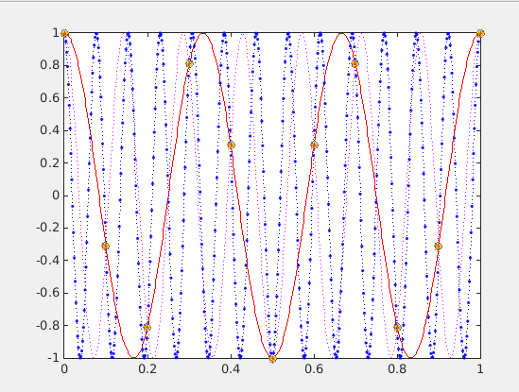

三种不同颜色和线条的函数图像代表cos(6πx)、cos(14πx)、cos( 26πx)三个连续函数。而这三个函数用10Hz的频率进行取样得出三组离散的取样点，这三组取样点分别用不同的样式点标记(星型、圆圈、五角星)，发现这三组采样点对应都重合，因此可以证明图2.28的混叠现象。

二、M2.7

见代码M27.m，设定Ω0=2π × 6,ΩT=2π × 4,A=1,φ=2,在k=0,1,3,5,6的情况下画出其连续图像和对应采样点(圆圈).再根据书中2.66的信号式画出离散的信号点(三角),结果如图:

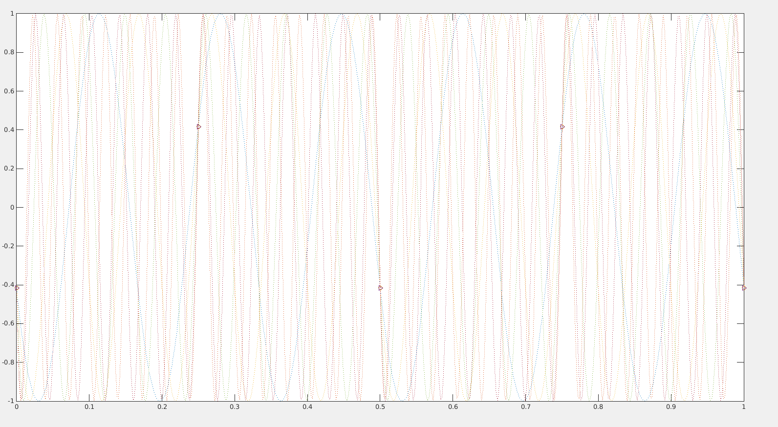可以看到，k不同取值对应的取样点是相同的，且与2.66的离散信号点重合，因此2.65的连续时间正弦信号族可以得出相同的取样信号。